# 20210527
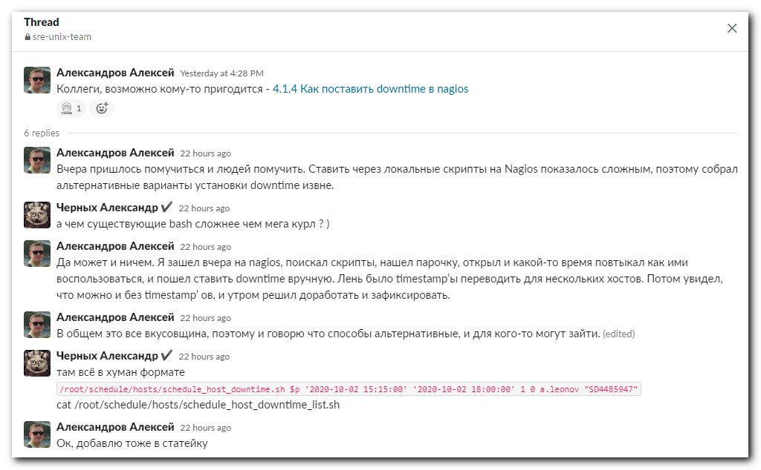

Черных Александр 22 hours ago
там всё в хуман формате
/root/schedule/hosts/schedule_host_downtime.sh $p '2020-10-02 15:15:00' '2020-10-02 18:00:00' 1 0 a.leonov "SD4485947"
cat /root/schedule/hosts/schedule_host_downtime_list.sh

#
# 20210528
#
# https://wiki.tcsbank.ru/pages/viewpage.action?pageId=964694595

Перейти к концу метаданных
- Создатель Aleksandrov Aleksey, отредактировано вчера в 4:51 PM
Переход к началу метаданных

- Как поставить downtime в Nagios через curl
- Как поставить downtime в nagios через ansible
- Как поставить downtime в Nagios. Локальные скрипты.

Как поставить downtime в Nagios через curl
curl --location --request POST --user admin 'https://nagios.tcsbank.ru/nagios/cgi-bin/cmd.cgi' \
--header 'Content-Type: application/x-www-form-urlencoded' \
--data-urlencode 'nagFormId=1304b62a1' \
--data-urlencode 'cmd_typ=55' \
--data-urlencode 'cmd_mod=2' \
--data-urlencode 'host=m1-db40-dr' \
--data-urlencode 'com_data=Test downtime from curl' \
--data-urlencode 'trigger=0' \
--data-urlencode 'start_time=27-05-2021 16:01:00' \
--data-urlencode 'end_time=27-05-2021 16:02:00' \
--data-urlencode 'fixed=1' \
--data-urlencode 'hours=2' \
--data-urlencode 'minutes=0' \
--data-urlencode 'childoptions=0' \
--data-urlencode 'btnSubmit=Commit'
Из примера выше необходимо изменить имя пользователя и значения необходимых параметров. Если потребуется поставить downtime более чем на один хост, то можно воспользоваться циклом for. Также потребуется каждый раз вводить пароль. Чтобы этого избежать можно добавить заголовок "Authorization:" передав в качестве значения связку login:password в формате base64
echo -n 'guest:guest' | base64
Z3Vlc3Q6Z3Vlc3Q=

curl --location --request POST 'https://nagios.tcsbank.ru/nagios/cgi-bin/cmd.cgi' \
--header 'Authorization: Basic Z3Vlc3Q6Z3Vlc3Q=' \
--header 'Content-Type: application/x-www-form-urlencoded' \
--data-urlencode 'nagFormId=1304b62a1' \
--data-urlencode 'cmd_typ=55' \
--data-urlencode 'cmd_mod=2' \
--data-urlencode 'host=m1-db40-dr' \
--data-urlencode 'com_data=Test downtime from curl' \
--data-urlencode 'trigger=0' \
--data-urlencode 'start_time=27-05-2021 00:01:00' \
--data-urlencode 'end_time=27-05-2021 00:10:00' \
--data-urlencode 'fixed=1' \
--data-urlencode 'hours=2' \
--data-urlencode 'minutes=0' \
--data-urlencode 'childoptions=0' \
--data-urlencode 'btnSubmit=Commit'

Как поставить downtime в nagios через ansible
В ansible есть встроенный модуь community.general.nagios, но на данный момент он неудобен, так как он оперирует минутами, и придется высчитывать их необходимое количество:
- name: Schedule an hour of HOST downtime starting at 2019-04-23T02:00:00+00:00
community.general.nagios:
action: downtime
start: 1555984800
minutes: 60
service: host
host: '{{ inventory_hostname }}'
Как альтернативный вариант, можно воспользоваться модулем uri в более привычном исполнении:
- hosts: all
gather_facts: False
connection: local

tasks:
- name: Set Nagios downtime for specific hosts
uri:
url: https://nagios.tcsbank.ru/nagios/cgi-bin/cmd.cgi
method: POST
user: admin
password: admin
body_format: form-urlencoded
body:
nagFormId: 1304b62a1
cmd_typ: 55
cmd_mod: 2
host: '{{ inventory_hostname_short }}'
com_data: Downtime from ansible
trigger: 0
start_time: 28-05-2021 11:01:00
end_time: 28-05-2021 11:02:00
fixed: 1
hours: 2
minutes: 0
childoptions: 0
btnSubmit: Commit
validate_certs: False
return_content: True
force_basic_auth: True

Как поставить downtime в Nagios. Локальные скрипты.
Также можно воспользоваться локальным скриптом на Nagios
/root/schedule/hosts/schedule_host_downtime.sh hostname '2020-10-02 15:15:00' '2020-10-02 18:00:00' 1 0 a.leonov "SD4485947"

